八里社区大事记

1、2014年12月，八里社区被安徽省精神文明建设指导委员会评为“第四届安徽省文明单位”。

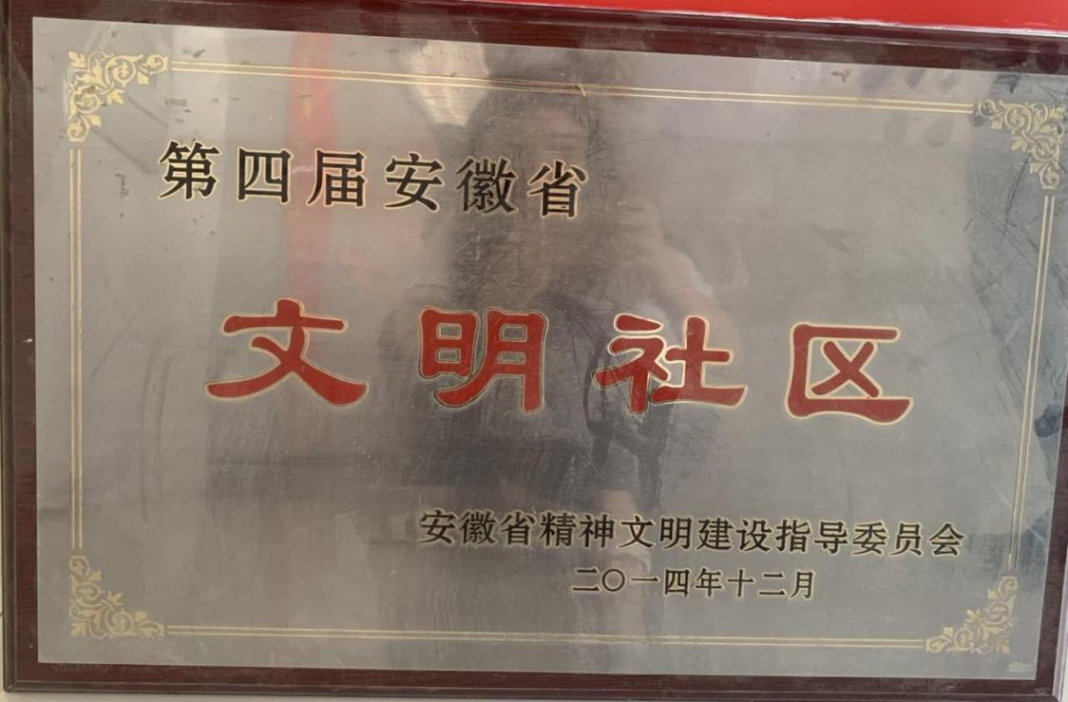

2、2017年5月，八里社区被中共阜阳市颍州区委 阜阳市颍州区人民政府评为2016年度社会治安综合治理工作“先进单位”。

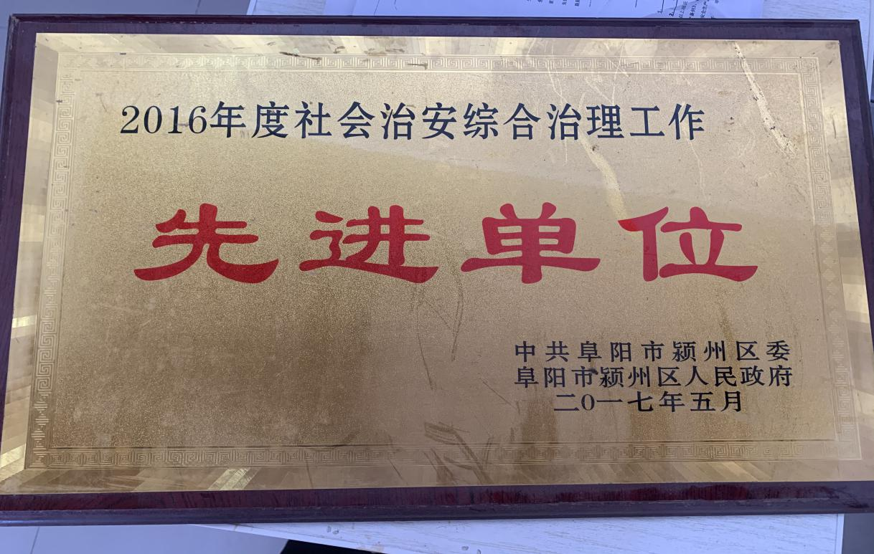

3、2020年6月6日，区民政局主任来八里社区老年人日间照料中心指导工作

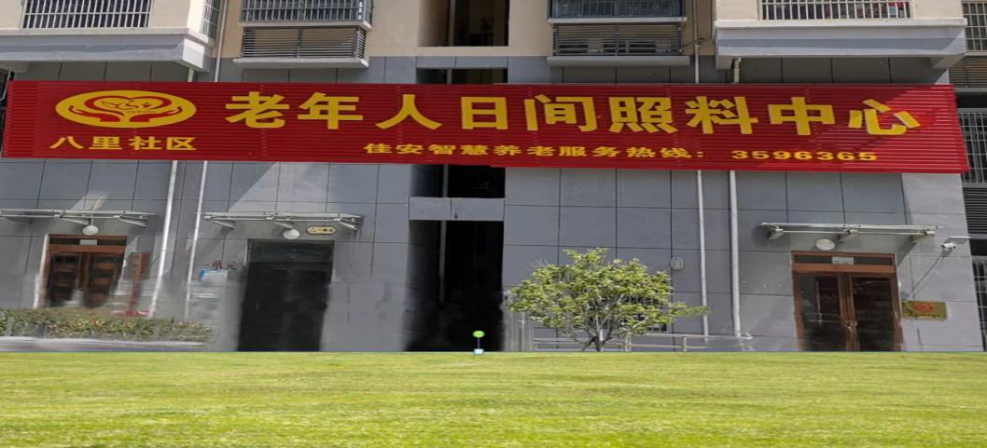

4、2020年11月，八里社区被阜阳市颍州区精神文明建设指导委员会评为“第六届阜阳市颍州区文明单位”。

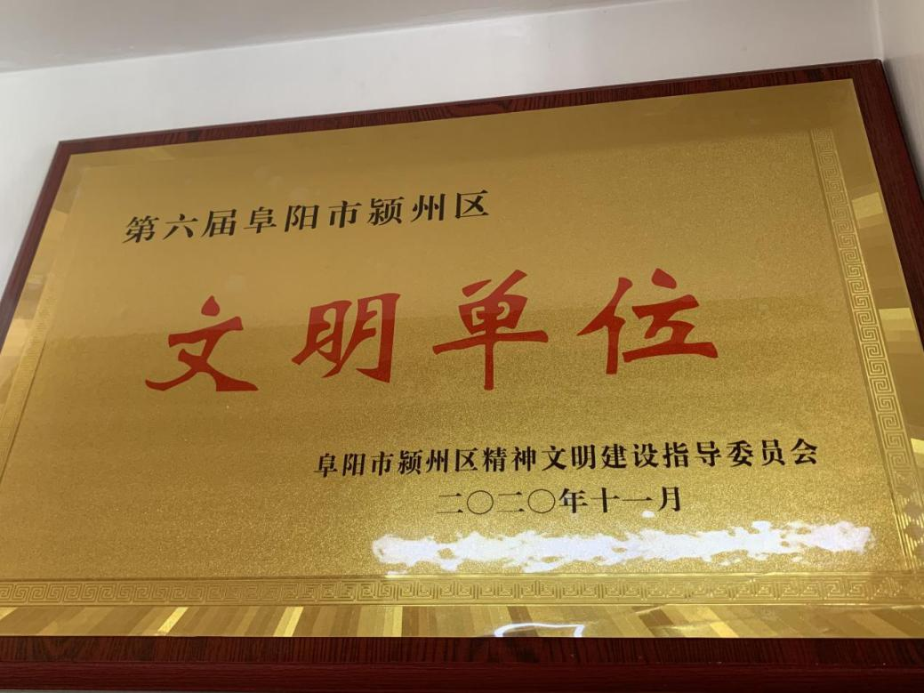

5、2020年12月，八里社区被中共阜阳市委 阜阳市人民政府评为“阜阳市文明单位”。

6、2021年5月22日，颍州区委常委、纪委书记、监委主任汪国兵到八里社区开展“三联四建”活动，由区纪委监委制作的“严守‘八个严禁’，狠刹违规公款吃喝”系列主题宣传漫画，并在社区会议室共同观看了廉政主题沙画视频。